

**Relatório do Trabalho Experimental 2.1:**

**Bobinas de Helmholtz**

**Trabalho realizado por:**

Francisco Monteiro, 93105

Raquel Pinto, 92948

Roberto Graça, 93020

Turma PL3

Grupo 4

**Docente**: Luiz Pereira

**Data:** 10/12/2019

**indice**

**1.Sumario** 2

**2.Introdução** 3

**3. Material Necessário** 5

**3.1. Material Necessário** 5

**3.2. Realização experimental** 5

**4.Apresentação de resultados** 8

**4.1. Parte A** 8

**4.2. Parte B** 9

**5.Análise Resultados** 11

**6.Discussão** 12

**7.Conclusão** 14

**8.Contribuição dos autores** 15

**9.Bibliografia** 16

**1.SUMáRIO**

Para este trabalho prático, os nossos objetivos foram calibrar uma sonda de efeito de Hall por meio de um solenóide padrão, medir o campo magnético ao longo do eixo de duas bobinas, estabelecer a configuração de Helmholtz e medir o campo magnético ao longo do eixo das respetivas bobinas e por fim verificar o princípio da sobreposição.

Para atingirmos estes objetivos, seguiu-se o procedimento experimental, trabalhando em grupo, com o cuidado para não cometermos erros. Mais à frente poderá observar que na parte A os resultados que obtivemos foram Cc = $23.9$ em que o seu erro foi de 1.85 com precisão de 92.26%. E na parte B o número de espiras que calculámos foi de 205, logo podemos observar que existem acordo dos resultados obtidos com os esperados.

**2.inTRODUÇÃO**

Nesta experiência, trabalhamos com o solenóide padrão (Parte A) e com Bobinas de Helmholtz (Parte B).

Na parte A, pretende-se calibrar a sonda de Hall, calculando a sua constante de calibração (Cc) através da utilização de um solenóide padrão. A parte B tem como objetivos medir o campo magnético ao longo do eixo de duas bobinas, estabelecer a configuração de Helmholtz e medir o campo magnético ao longo do eixo das respetivas bobinas e, por fim, verificar o princípio da sobreposição.

Um solenóide padrão quando percorrido por corrente elétrica dá origem a um campo magnético. Para o calcularmos podemos usar a lei de Biot-Savat ou a lei de Ampére. Neste caso, é mais simples usar a lei de Ampére, pois o solenóide tem comprimento infinito. Do ponto de vista físico, este solenóide pode considerar-se como um conjunto de anéis idênticos colocados lado a lado e percorridos pela mesma corrente elétrica (IS), existindo apenas uma componente, a componente longitudinal do campo. Esta é dada pela expressão Bsol = IS, onde o N é o número de espiras, o l é o comprimento do solenoide, o μo é a permeabilidade magnética no vácuo, ou seja, é uma constante (µo = $4π*{10}^{-7}$ Tm/A) e o IS é a corrente elétrica que percorre o solenóide. Esta expressão é válida para um solenóide infinito, ou seja, para um solenoide cujo comprimento é muito maior que o raio (l>>R). Este tipo de enrolamento chama-se solenóide padrão.

Quanto à parte B, as bobinas de Helmholtz são constituídas por dois enrolamentos em que o raio é muito maior que o comprimento (R>>l). Estas são usadas para produzir um campo magnético constante, como podemos ver mais a frente nesta experiência. Para obtermos esta característica é preciso que elas sejam idênticas, coaxiais, que estejam situadas entre si a uma distância igual ao seu raio, tendo de ser percorridas com correntes iguais e com o mesmo sentido, tal como se apresenta na Figura 1.

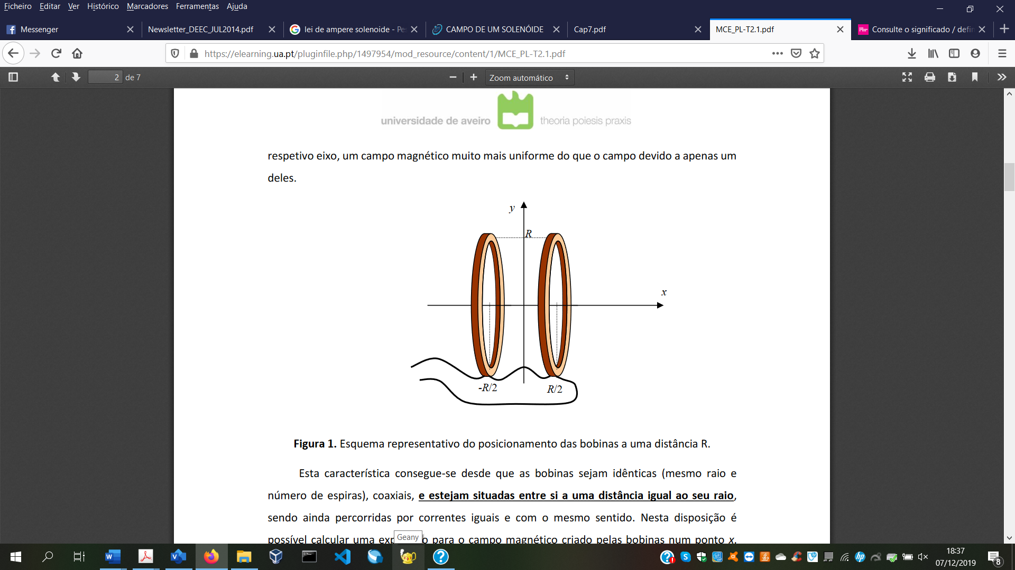

Figura 1 – Esquema que representa as bobinas a uma distância R

Assim é possível usar a expressão B(x) = $\frac{μo}{2} \frac{I*R^{2}}{{(R^{2}+x^{2})}^{\frac{3}{2}}}$ para calcular o campo magnético, onde o μo é a permeabilidade magnética no vácuo, sendo uma constante (µo = $4π*{10}^{-7}$ Tm/A), o R é o raio/distância das espiras, o I é a corrente elétrica que percorre a espira e o x é a posição ( com centro em x=0 ).

Através da expressão anterior, podemos deduzir que o campo magnético atinge o seu valor máximo, no ponto médio da secção do eixo definido pelas bobinas (x=0).

**3.pRoc­edimento expeirmental**

## **3.1. Material Necessário**

* Comutador;
* Bobinas de Helmholtz;
* Voltímetro;
* Amperímetro;
* Solenóide padrão;
* Gerador;

## **3.2. REALIZAÇÃO EXPERIEMTAL**

Parte A – Calibração da sonda de Hall

1. Usou-se o “comutador” (S) existente na unidade de controle da sonda de Hall, fechou-se o circuito de modo a que passe corrente elétrica na sonda. Ligou-se um voltímetro à saída do amplificador.
2. Observou-se, no voltímetro, a tensão de Hall amplificada. Na ausência de campo magnético, VH deveria ser nula. Se tal não se verificar, anulou-se a tensão no potenciómetro colocado na unidade de controle (P).
3. Montou-se o circuito da Figura 2, utilizando o solenoide padrão. Dispôs-se de um reóstato de 330 Ω, logo foi preferível usar a variante da direita entre os pontos A e B, o que facilitou o controle da corrente por meio do reóstato.
4. Registou-se o valor de N/I para o enrolamento que se usou.
5. Colocou-se a sonda no interior do solenoide, procurou-se um ponto do eixo do solenoide de forma a minimizar a aproximação de solenoide infinito utilizada, escolhendo o ponto médio da solenóide.
6. Fez-se variar a corrente elétrica IS que percorreu o solenoide, e que produziu vários valores de campo magnético B. Registou-se a tensão VH para os diferentes valores de IS.



Figura 2 – Esquema de montagem da Parte A da experiência

Parte B – Verificação do princípio da sobreposição para o campo magnético

1. Colocaram-se as duas bobinas em disposição geométrica adequada, de modo a ficarem na configuração de Helmholtz e fixaram-se as bobinas nessa disposição, mantendo-se a posição inalterada ao longo de toda a experiência.
2. Registaram-se os dados relevantes: a situação das bobinas na escala graduada, as dimensões das bobinas, a posição da escala da sonda de Hall relativamente á escala das bobinas.
3. Montou-se um circuito-série com uma fonte de 15V e uma das bobinas, um reóstato e um amperímetro, de modo semelhante ao que se montou para a calibração da sonda. Ajustou-se a intensidade da corrente a um valor que se manteve fixo ao longo da experiência (I=0,50A);
4. Utilizando a sonda de Hall, mediu-se o campo magnético criado pela bobina ao longo do seu eixo, de centímetro a centímetro, registando-se cada par de valores (posição, tensão de Hall).
5. Removeu-se a tensão aplicada a bobina e aplicou-se, de seguida, à outra bobina. Ajustou-se a corrente para o mesmo valor que no ponto 3, e repetiu-se o ponto 4, medindo-se e registando-se o valor da tensão de Hall nos mesmos pontos do eixo, mas para a outra bobina.
6. Ligaram-se as duas bobinas em série e certificou-se de que a corrente fluía no mesmo sentido em ambas as bobinas.
7. Utilizou-se a sonda de Hall, mediu-se o campo magnético criado pela bobina ao longo do seu eixo, de centímetro a centímetro, registando cada par de valores (posição, tensão de hall).



Figura 3 – Esquema de montagem da Parte B da experiência

**4.Apresentação de resultados**

## **4.1. Parte A**

Tabela 1 - Resultados indicados pelo voltímetro e pelo amperímetro (Valores a azul foram excluídos)

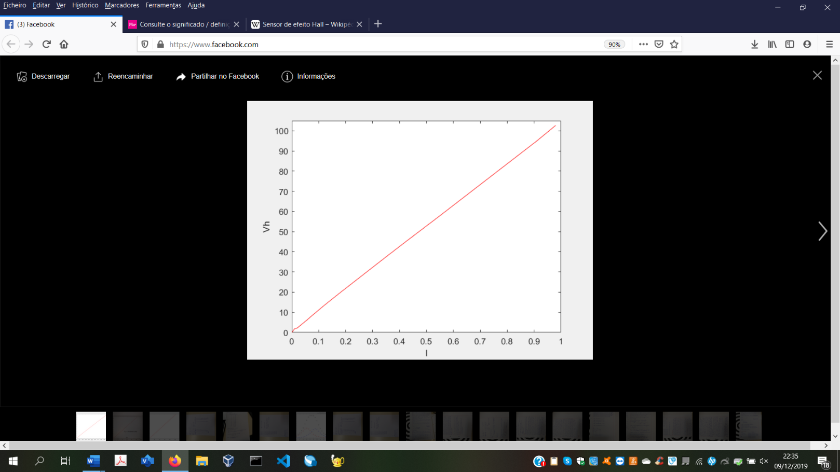

VH = 104.204I+0.592

Figura 4 - Gráfico resultante dos valores da tabela 1 (tensão em função da corrente)

|  |  |
| --- | --- |
| V ( $±00.1)mV$ | A  ( $±0.01)A$ |
| 00.0 | 0.00 |
| 01.8 | 0.01 |
| 02.2 | 0.02 |
| 03.3 | 0.03 |
| 04.4 | 0.04 |
| 05.5 | 0.05 |
| 06.6 | 0.06 |
| 07.8 | 0.07 |
| 13.4 | 0.12 |
| 19.8 | 0.18 |
| 37.5 | 0.35 |
| 44.7 | 0.42 |
| 57.9 | 0.55 |
| 95.0 | 0.91 |
| 102.7 | 0.98 |

$\frac{N}{L}=3467±60$ espiras /m

Cálculo da constante de calibração (Cc):

y = VH x = I y = m*x + b

m = $\frac{µ0*N}{L*Cc}$ = 104,204 ⬄ ⬄(para mV)

⬄ (para V)

$$ΔCc=\left|\frac{dCc}{dVh}\right|∆Vh+\left|\frac{dCc}{dn}\right|∆n+\left|\frac{dCc}{dI}\right|∆I=0.013+0.437+1.40 =1.85$$

Precisão da Cc = $(1-\frac{ΔCc}{Cc})*100= (1-\frac{1.85}{23.9})*100= 92.26 \%$

## **4.2. Parte B**

Raio = 3.75 cm

**Bobina 1**

Tabela 2 – Resultados indicados pelo voltímetro relativamente a posição para a bobina 1

|  |  |
| --- | --- |
| Posição ($±$ 0.05) cm | Tensão ( $±00.1)mV$ |
| 0 | 07.3 |
| 1 | 10.5 |
| 2 | 15.0 |
| 3 | 21.9 |
| 4 | 29.5 |
| 5 | 36.7 |
| 6 | 41.1 |
| 7 | 37.8 |
| 8 | 30.7 |
| 9 | 22.2 |
| 10 | 15.7 |
| 11 | 11.0 |
| 12 | 07.8 |
| 13 | 05.5 |
| 14 | 03.9 |
| 15 | 02.8 |
| 16 | 02.1 |
| 17 | 01.5 |

**2**

**Bobina 2**

Tabela 3 – Resultados indicados pelo voltímetro relativamente a posição para a bobina 2

|  |  |
| --- | --- |
| Posição ($±$ 0.05) cm | Tensão ( $±00.1)mV$ |
| 0 | 01.0 |
| 1 | 01.6 |
| 2 | 02.3 |
| 3 | 03.2 |
| 4 | 04.6 |
| 5 | 06.7 |
| 6 | 09.6 |
| 7 | 14.0 |
| 8 | 20.4 |
| 9 | 27.4 |
| 10 | 34.8 |
| 11 | 38.5 |
| 12 | 36.2 |
| 13 | 28.6 |
| 14 | 21.0 |
| 15 | 14.6 |
| 16 | 10.3 |
| 17 | 07.0 |

**Bobinas ligadas em série**

Tabela 4 – Resultados indicados pelo voltímetro relativamente a bobinas ligadas em série

|  |  |
| --- | --- |
| Posição ($±$ 0.05) cm | Tensão ( $±00.1)mV$ |
| 0 | 12.4 |
| 1 | 16.0 |
| 2 | 21.0 |
| 3 | 30.5 |
| 4 | 41.7 |
| 5 | 58.2 |
| 6 | 73.7 |
| 7 | 86.9 |
| 8 | 93.0 |
| 9 | 93.5 |
| 10 | 92.0 |
| 11 | 86.0 |
| 12 | 71.8 |
| 13 | 54.4 |
| 14 | 40.7 |
| 15 | 29.4 |
| 16 | 20.6 |
| 17 | 15.4 |

Os dados obtidos experimentalmente foram tratados em MATLAB, tendo-se obtido a representação gráfica da Figura 5 de modo a comparar as três situações.

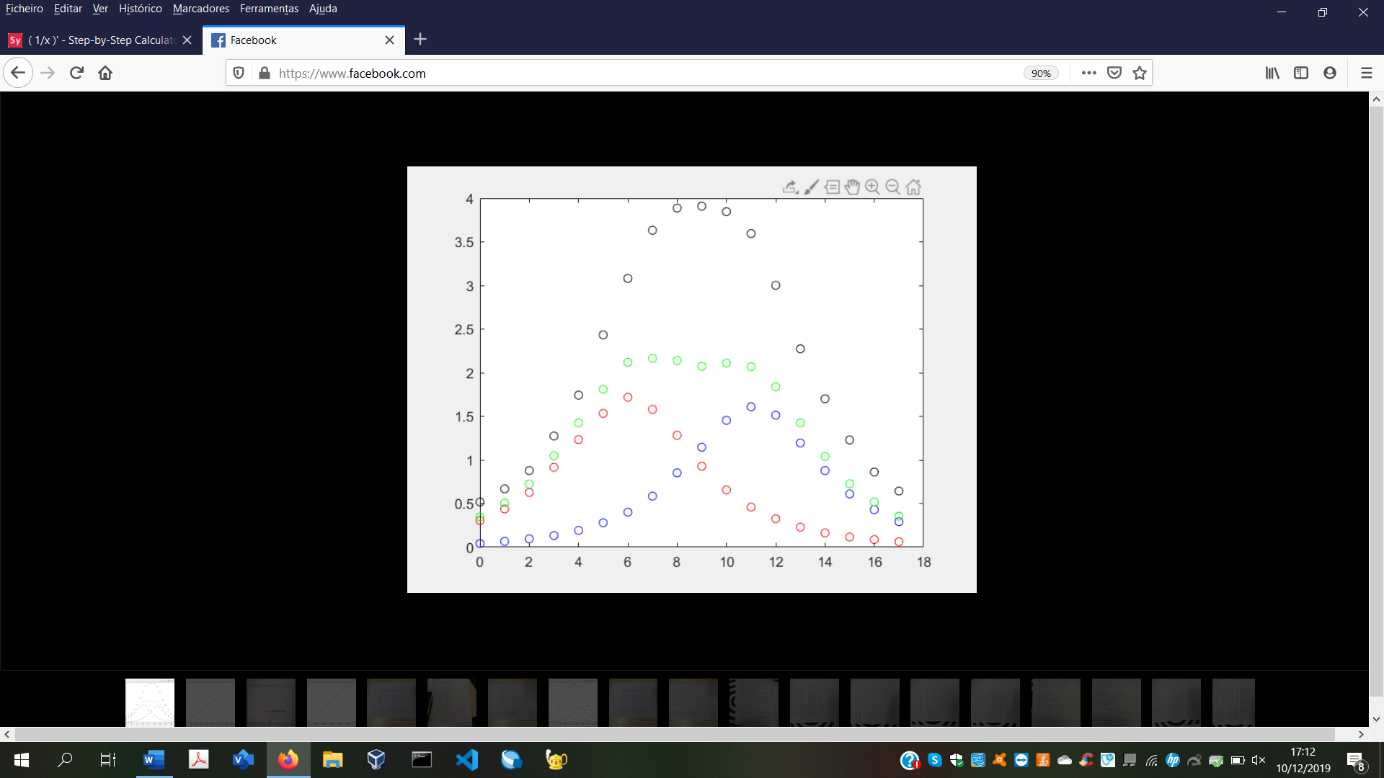

Figura 5 – A vermelho podemos ver os resultados da bobina 1, a azul os resultados da bobina 2, a preto o resultado das 2 bobinas ligadas em série (Valores obtidos com um sensor diferente). E a verde verifica-se o resultado da soma dos resultados para a bobina 1 e 2, ou seja, o valor teórico para a bobina ligada em série. Este gráfico é de tensão em função da posição)

A análise dos resultados obtidos permite concluir que estes estão de acordo com o esperado e que se verifica o princípio da sobreposição.

Cálculo do número de espiras:

$B\left(0\right)=\frac{4π*{10}^{-7}}{2}\frac{0.5*\left(3.75*{10}^{-2}\right)}{(({{3.75*10}^{-2})}^{\frac{3}{2}}}=8.377*{10}^{-6}$-> Valor teórico

$Vh=Cc*B$ exp ⬄Bexp = ⬄B = $\frac{41.1*{10}^{-3}}{23.9}$ = ${1.72*10}^{-3}$ T

$$nº espiras=\frac{Bexp}{B(0)}= \frac{{1.72*10}^{-3} }{8.377*{10}^{-6}}≈205$$

**5.Análise de resultados**

Na parte A, foi pedido para calibrar uma sonda de Hall por meio de um solenóide padrão. Foram efetuadas quinze medições, da quais apenas dez foram selecionadas para efetuar os cálculos necessários para determinar a constante de calibração.

De acordo com o gráfico da Figura 4, podemos verificar a relação entre o potencial e a corrente elétrica do circuito. Sabendo que $\frac{µ0*N}{L*Cc}$ é o declive da reta do gráfico, podemos determinar Cc igual a 23.9.

O erro associado a Cc tem valor 1.85. Ou seja, o valor de Cc é 23.9 $±1.85$.

Nesta parte, os fatores mais prováveis que estejam associados a erros de cálculo são uma má escolha das medições utilizadas para criar o gráfico, o comutador não estar num valor aceitável (perto o suficiente de zero), para poder fornecer valores mais realistas.

Na parte B, foi pedido para medir o campo magnético de duas bobinas. Foram realizadas três operações distintas. Medição do campo magnético da bobina 1, medição do campo magnético da bobina 2 e medição do campo magnético das duas bobinas ligadas em série.

Para cada uma destas operações, dezoito valores foram apontados. Como pode ser observado no gráfico da Figura 5, durante três posições (8,9,10) o campo magnético das bobinas ligadas em série permaneceu constante, verificando-se que foi estabelecida a configuração de Helmholtz. Como foram utilizadas sondas diferentes, foi necessário criar uma nova linha no gráfico da Figura 5 que consiste na soma do campo magnético de cada ponto das bobinas individuais. Com a finalidade de se poder observar o princípio da sobreposição.

Nesta parte, os fatores que possam estar associados a erros são a medição e colocação das bobinas na posição ideal para que se estabeleça uma configuração de Helmholtz, a corrente no circuito sofrer pequenas alterações esporádicas, o comutador não estar num valor aceitável (perto o suficiente de zero), para poder fornecer valores mais realistas. Também, nesta parte, apesar dos erros encontrados, os valores obtidos foram consistentes, o que permitiu atingir resultados adequados.

**6.Discussão**

Durante este trabalho, tivemos que efetuar várias medições e realizar vários cálculos para atingirmos os objetivos pretendidos. Com isto vêm alguns possíveis erros associados, pois quantas mais medições efetuamos e mais arredondamentos são feitos, mais longe do valor real ficamos. Assim, tentámos realizar sempre todas as medições com cuidado para obtermos bons valores.

Em primeiro lugar, na parte A, após a calibração da sonda realizámos diversas medições. O valor que calculámos para a constante de calibração não foi muito longe do previsto. Pode ter acontecido alguma discrepância, devido às medições escolhidas para criar o gráfico, pois tivemos de escolher apenas dez. Se utilizássemos todas, possivelmente, obteríamos um melhor resultado. Outro fator que pode ter influenciado é o facto de o comutador não estar calibrado a zero, pois é muito sensível e pode ser facilmente descalibrado. Para melhorar estas situações, poderíamos ter escolhido valores mais distintos, já que só quando a intensidade da corrente está próxima de 1 A é que a tensão aumenta drasticamente. Assim, aumentando pouco a pouco a partir de 1 A, talvez proporcionasse melhores resultados.

Em segundo lugar, na parte B, dividimos as tarefas em três partes. Primeiramente, fizemos as medições para o campo magnético da bobina 1. Depois fizemos o mesmo para a bobina 2 e por fim, ligámos as duas em série. Ao observar o gráfico da Figura 5, não conseguimos observar o princípio da sobreposição, pois o gráfico que obtivemos não estava correto, já que para calcular o campo magnético das duas bobinas em série, utilizámos uma sonda de Hall diferente. Com isto, podemos afirmar que poderíamos ter obtido um gráfico melhor, se não tivéssemos usado uma sonda diferente. Outro fator pode ter sido o espaço entre as bobinas, que poderiam não estar colocadas à distância pretendida. Para tentar melhorar estes resultados, poderíamos ter medido o raio das bobinas mais minuciosamente e ter mais cuidado ao colocá-las a essa distância uma da outra. Tal como acontece na parte A, o comutador deve ser colocado a 0, pacientemente, com o sistema estável, pois pode influenciar os resultados e diferenciá-los da realidade. Como os resultados não foram os pretendidos, criámos uma nova linha no gráfico com o resultado teórico para assim podermos observar o princípio da sobreposição.

Por fim, o cálculo do número de espiras deu o resultado esperado. Mesmo assim, este pode ter sido influenciado pelo valor obtido na constante de calibração (Cc) da experiência A.

**7.CONCLUSÃO**

Em modo de conclusão, podemos constatar que neste trabalho prático conseguimos alcançar os objetivos pretendidos, apesar da divergência de alguns valores. As estratégias de mitigação foram referidas na discussão, tal como foi dito anteriormente, há sempre melhorias a fazer, como por exemplo, ter o cuidado na montagem e no procedimento da experiência. Estes são fatores importantes para a obtenção de bons resultados.

Em suma, este trabalho proporcionou uma melhor compreensão do que se passa ao nível do campo magnético, pois conseguimos observar o que queríamos, exceto o princípio da sobreposição, como já foi explicado anteriormente.

**8.Contribuição dos autores**

Como trabalhámos todos em conjunto e fizemos uma boa divisão das tarefas, tanto na montagem do sistema, como nos cálculos e no relatório, todos os três autores fizeram a mesma percentagem do trabalho, pelo que deve ser atribuído 1/3 a cada um.

**9.Bibliografia**

1)https://fenix.tecnico.ulisboa.pt/downloadFile/285254547932429/Newsletter_DEEC_JUL2014.pdf

2) Guião do trabalho prático 2.1: Bobinas de Helmholtz